SỞ GIÁO DỤC VÀ ĐÀO TẠO CỘNG HÒA XÃ HỘI CHỦ NGHĨA VIỆT NAM
THÀNH PHỐ ĐÀ NẴNG Độc lập – Tự do – Hạnh phúc
TRƯỜNG TRUNG HỌC PHỔ THÔNG
TRẦN PHÚ

Số: 202/TL –THPTTP Đà Nẵng, ngày 30 tháng 6 năm 2021

TRẢ LỜI
Ý KIẾN ĐÓNG GÓP CỦA CÁC TỔ
TỔNG KẾT NĂM HỌC 2020 – 2021

I. BỘ PHẬN TÀI VỤ
1. Thâm niên của cô Nguyễn Thị Kiều Oanh sẽ được nhận truy lĩnh trong tháng 7/2021.
2. Sổ Bảo Hiểm Xã Hội của cô Nguyễn Thị Bích Ngọc, Nguyễn Thị Huyền Trang đã báo lên BHXH quận để cập nhật quá trình đóng Bảo Hiểm Xã Hội từ tháng 11 năm 2016 đến tháng 5 năm 2017.
3. Sổ Bảo Hiểm Xã Hội của cô Lê Thị Hòa thiếu 14 tháng chưa đóng Bảo Hiểm Xã Hội (từ tháng 01 năm 2006 đến hết tháng 9 năm 2006 và từ tháng 01 năm 2007 đến hết tháng 8 năm 2007). (Tổ Lý). Trường hợp của cô Hòa trong tháng 05 vừa qua kế toán đã gặp trực tiếp cô và nhờ cô cung cấp giúp các giấy tờ liên quan đến thời gian bị gián đoạn bảo hiểm nói trên, để minh chứng với BHXH là giai đoạn trên cô vẫn công tác tại trường THPT Trần Phú và ko bị gián đoạn BH như trong sổ đã cập nhập. Nhưng đến nay kế toán vẫn chưa nhận được giấy tờ liên quan như đã yêu cầu với cô Hòa nên không thể làm việc với BHXH được.
4. Nhà trường công khai tài chính (công khai công thức tính tiền phụ đạo khối 12). (Tổ Văn). Sẽ công khai tài chính sau khi thanh toán tiền dạy phụ đạo cho giáo viên khối 12.
5. HKPĐ cấp trường giáo viên tổ TD-GDQP làm trọng tài tổ chức môn BÓNG BÀN, BÓNG CHUYỀN và CẦU LÔNG tại trường TDTT theo chi tiêu nội bộ là có tiền bồi dưỡng mà đến nay vẫn chưa nhận. (Tổ TDQP). Nội dung thi trên nằm vào năm 2021 và được xây dựng trong quy chế CTNB của nhà trường, kho bạc NN quận Hải Châu yêu cầu những nội dung chi nằm trong quy chế CTNB năm 2021 phải có quyết định giao quyền tự chủ , tự chịu trách nhiệm về tài chính năm 2021 của Sở GD& ĐT TP. Đà Nẵng thì kho bạc mới chấp nhận các chứng từ thanh toán nội dung trên. Đến ngày 06/4/2021 nhà trường mới nhận được QĐ này của Sở nên dẫn đến sự chậm trễ trong việc thanh toán HKPĐ.
6. Quy chế chi tiêu nội bộ có chế độ phụ cấp tiền họp phụ huynh đối với GVCN nhưng đến nay vẫn chưa thanh toán. Lãnh đạo nhà trường cho biết nguyên nhân của sự chậm trễ này. (Tổ Xã hội). Chậm trễ là do chờ kết thúc họp phụ huynh cuối năm học 2020-2021 xong, chờ QĐ giao quyền tự chủ của Sở GD& ĐT cho trường thì kho bạc mới cho thanh toán nội dung trên. Hiện nay Kế toán đang tổng hợp, giải quyết các nội dung trên.
7. Các khoản tiền: Họp CMHS, ra đề, chấm thi học sinh giỏi mặc dù có trong quy chế chi tiêu nội bộ nhưng đến nay vẫn chưa phát cho giáo viên. Tiền họp CMHS hai năm nay chưa có. (Tổ Toán). Kế toán đang giải quyết.
II. NGOÀI GIỜ LÊN LỚP
1. Nên nghiêm túc, quyết liệt hơn với việc xét hạnh kiểm các em sử dụng tài liệu khi kiểm tra. Nhiều em tái phạm, không có ý nghĩa răn đe.
- Nhà trường tiếp thu ý kiến góp ý của tổ Toán.
- Năm học 2021-2022, nhà trường áp dụng Thông tư 58/2011/TT-BGDĐT ngày 12 tháng 12 năm 2011 để xử lý vi phạm của học sinh theo điểm c, Điều 4. Tiêu chuẩn xếp loại hạnh kiểm, cụ thể: Gian lận trong học tập, kiểm tra, thi xếp loại hạnh kiểm Yếu. Nội dung này sẽ đưa vào Quy chế thi đua đầu năm học 2021-2022.
2. Tăng cường quản lí nề nếp học sinh. (Tổ Văn)
- Nhà trường tiếp thu ý kiến góp ý của tổ Văn.
- Giải pháp cho năm học 2021-2022:
+ Tăng cường trách nhiệm, vai trò của GVCN trong công tác giáo dục, quản lý nề nếp học sinh, thường xuyên theo dõi vi phạm của học sinh, phối hợp với phụ huynh học sinh xử lý kịp thời.
+ Giáo viên bộ môn phối hợp với GVCN trao đổi thông tin về học sinh vi phạm để giáo dục kịp thời.
+ Tăng cường trách nhiệm của Giám thị trong tiếp nhận, phối hợp với GVCN, phụ huynh học sinh xử lý vi phạm.
+ Nhà trường xử lý kịp thời những học sinh vi phạm để giáo dục học sinh.
3. Cung cấp hóa chất để tẩy rửa phòng vệ sinh học sinh, giáo viên. (Tổ Văn)
Nhà trường tiếp thu ý kiến góp ý và chỉ đạo cán bộ y tế trang bị đầy đủ, thường xuyên hóa chất để phục vụ cho việc tẩy rửa phòng vệ sinh học sinh, giáo viên./.
III. CHUYÊN MÔN, CƠ SỞ VẬT CHẤT
1. Nhất trí, đã tính trong tiết dạy phụ đạo. (Tổ Toán)
2. Nhất trí. GV dạy phụ đạo tự photo tài liệu cho HS và tự trả tiền. (Tổ Lý)
3. Trang bị mỗi phòng học một máy tính và mạng wifi (Tổ Văn): Về máy tính bàn ở các phòng học: Máy tính, thực hiện mua sắm tập trung theo chỉ đạo của Sở. Về mạng wifi: Tiến hành khảo sát, trang bị trong hè.
4. Giáo viên thực hiện kế hoạch giảng dạy theo chương trình năm học mà sao mỗi lần TTCM trình kê khai giảng dạy giờ học của môn TD-GDQP lên cô HỒ THỊ THẢO NGUYÊN phó HT chuyên môn thì cô nói là để xem lại sổ đầu bài và trừ số tiết, số tuần so với quy định của HKI tính giờ dạy là 15 tuần và HKII chưa duyệt nên tổ kiến nghị BGH về trường hợp này như thế nào. (Tổ TDQP): Đã giải quyết.
5. BGH quan tâm và đầu tư hơn nữa về chế độ tập luyện, thuê sân bãi tập luyện HKPĐ và hội thao cấp thành phố. (Tổ TDQP): Thực hiện theo Quy chế chi tiêu nội bộ.
6. Đối với Sở: Những sáng kiến kinh nghiệm không đạt đề nghị ghi rõ lý do không đạt. (Tổ Xã hội): Nhà trường gửi ý kiến lên Sở.
7. Đối với BGH nhà trưởng:
- Hiện môn Địa lí đang thiếu một giáo viên (vì đến 31/5/2021 cô Như Ý hết hợp đồng). Vì vậy đề nghị nhà trường hợp đồng lại cô Như Ý hoặc xin Sở bổ sung giáo viên. (Tổ Xã hội): Nhất trí.
- Nhóm Địa lí cô Ái Vân nghỉ thai sản và cô Võ Thị Xuyến sức khỏe chưa ổn định, đề nghị lãnh đạo nhà trường có phương án phù hợp khi phân công giáo viên Địa lí làm công tác chủ nhiệm, kiêm nhiệm. (Tổ Xã hội): Nhà trường cân đối nhân sự để phân công lao động phù hợp, cân đối giữa các tổ.
- Nhà trường trang bị loa máy vi tính cho các phòng học để phục vụ cho nhu cầu dạy và học. (Tổ Xã hội): Giống ý kiến tổ Văn.
8. Đề nghị nhà trường cho mắc hệ thống camera ở một số vị trí xung yếu như: hành lang khu hiệu bộ - tài vụ, thư viện, hành lang phòng học, phòng chức năng. (Tổ VP): Nhất trí và chờ dự án của thành phố trang bị trong năm học đến.
9. Đề nghị qua năm học 2021 – 2022 thay toàn bộ hệ thống máy tính ở thư viện để phục vụ bạn đọc tốt hơn. (Tổ VP): Máy tính, thực hiện mua sắm tập trung theo chỉ đạo của Sở.
10. Đề nghị nhà trường trang bị cho bộ phận y tế một máy tính tốt để làm việc vì máy hiện nay đã hỏng. Trang bị cho y tế một cái giường vì giường hiện nay đã gãy liếp. (Tổ VP): Đồng ý trang bị 01 giường + Chuyển 01 máy phòng trong tổ Tin sang.
11. Đề nghị nhà trường sửa chữa máy photocopy để thuận lợi trong công việc. (Tổ VP): Đồng ý Gọi thợ sửa chữa gấp.
12. Đề nghị nhà trường cho chỉnh lại đường truyền internet đến các máy tính bàn, hệ thống wifi...vì hay bị hỏng, chập chờn và không biết ai quản lí. (Tổ VP). Nhất trí.
IV. ĐOÀN TRƯỜNG
Có biện pháp xét thi đua cuối năm đồng đều cho cả ba khối, sau khi kiểm tra cuối kì 2. Mạnh dạn đề xuất, tổ chức các hoạt động thiết thực, phù hợp và an toàn cho học sinh trong điều kiện dịch bệnh để tạo sân chơi cho học sinh, đồng thời nâng cao vị thế của nhà trường. (Tổ Toán)
1. Đoàn trường xét thi đua đối với ba khối đồng đều trong các hoạt động. Tuy nhiên, điểm bất cập là việc căn cứ vào điểm thi đua để xét hạnh kiểm cho học sinh vào cuối năm học (Lý do: Sở GD&ĐT yêu cầu hoàn thành hồ sơ cho học sinh khối 12 để xét tốt nghiệp THPT). Đoàn trường đề xuất với Ban giám hiệu biện pháp xét hạnh kiểm trong năm học tới cụ thể như sau:
a) Học kì I: xét hạnh kiểm ba khối vào cùng một thời điểm tổng kết và thực hiện căn cứ Thông tư 58/2011/TT-BGDĐT, vị thứ thi đua học kì I của các lớp (theo khối sáng, chiều), và tình hình thực tế của lớp GVCN.
b) Học kì II và cuối năm học:
- Xét hạnh kiểm học sinh khối 12 ở học kì II căn cứ vào Thông tư 58/2011/TT-BGDĐT; vào tình hình thực tế của lớp và vị thứ thi đua học kì II của khối 12 (Đoàn trường lập bảng điểm thi đua của toàn thể khối 12 xét riêng với lý do hoàn thành hồ sơ cho học sinh khối 12 để xét tốt nghiệp THPT). GVCN xem xét xếp hạnh kiểm của học sinh cho phù hợp và đúng quy định.
- Xét hạnh kiểm học sinh khối 10, 11 ở học kì II căn cứ vào Thông tư 58/2011/TT-BGDĐT; căn cứ vào vị thứ thi đua học kì II của các lớp (theo khối sáng, chiều); vào tình hình thực tế của lớp. GVCN xem xét xếp hạnh kiểm của học sinh cho phù hợp và đúng quy định.
Lưu ý:
- Việc xếp loại hạnh kiểm cả năm học, GVCN chủ yếu căn cứ vào xếp loại hạnh kiểm học kì II và sự tiến bộ của học sinh.
- Sau khi học sinh khối 10, 11 kiểm tra học kì II, Đoàn trường sẽ thống kê vị thứ thi đua của toàn ba khối và xét các danh hiệu thi đua (lớp học tập, lớp thi đua, lớp toàn diện) theo ca học.
2. Đoàn trường sẽ tiếp tục mạnh dạn đề xuất và tổ chức các hoạt động thiết thực, phù hợp và an toàn cho học sinh trong các năm học sắp tới.
Những nội dung nào chưa rõ, cần trao đổi thêm, đề nghị các Tổ gửi về email của Hiệu trưởng./.
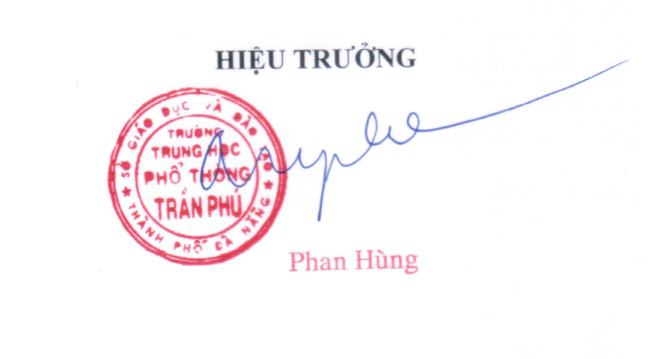

Nơi nhận:
- Cán bộ chủ chốt;
- Lưu: VT, VP.

